

程序设计实践实验报告

实 验（三）

题 目 排序算法实现与性能比较
专 业 计算机科学与技术
学 号 2022113573
班 级 2203101
学 生 张宇杰
指 导 教 师 吴锐
实 验 地 点 软件学院3楼
实 验 日 期 2023/08/31, 2023/09/04

计算学部

目 录

第1章 实验基本信息 - 2 -
1.1 实验目的 - 2 -
1.2 实验环境与工具 - 2 -
1.2.1 硬件环境 - 2 -
1.2.2 软件环境 - 2 -
1.2.3 开发工具 - 2 -
第2章 数据生成和性能测试 - 3 -
3.1 合理调用rands(),rand()生成数据（2分） - 3 -
3.2 合理保障输入各个排序算法的数据一致性（2分） - 3 -
3.3 获取、计算、输出各个排序算法的运行时间（2分） - 3 -
第3章 排序算法 - 4 -
2.1 平方级排序算法（6分） - 4 -
2.1.1冒泡排序算法（2分） - 4 -
2.1.2选择排序算法（2分） - 4 -
2.1.2插入排序算法（2分） - 4 -
2.2 nlogn排序算法（14分） - 4 -
2.2.1归并排序算法（7分） - 4 -
2.2.2快速排序算法（7分） - 4 -
2.3 算法性能比较（3分） - 5 -
2.3.1数量级10000上的性能比较（1分） - 5 -
2.3.2数量级100000上的性能比较（1分） - 5 -
2.3.3数量级1000000上的性能比较（1分） - 5 -
第3章 堆排序与扩展研究 - 6 -
3.1 堆排序算法（5分） - 6 -
3.2扩展研究（5分） - 6 -

第1章 实验基本信息

1.1 实验目的
利用Makefile管理编译过程
熟练掌握典型排序算法
熟练掌握Linux下程序的调试
理解算法对性能的影响

1.2 实验环境与工具

1.2.1 硬件环境
Intel x86-64

1.2.2 软件环境
Windows 11 + VMware Workstation虚拟机
Ubuntu 22.04.1

1.2.3 开发工具
gcc, vim, gdb

第2章 数据生成和性能测试

3.1 合理调用srand(),rand()生成数据（2分）
函数代码与说明：
void rand_name(char* name)
{
// len between 5 and 10
int len = 5 + rand() % 6;

// letter between 'A' and 'Z'
name[0] = 'A' + rand() % 26;

for (int i = 1; i < len; i++)
// letter between 'a' and 'z'
name[i] = 'a' + rand() % 26;
name[len] = '\0';
}

void rand_id(char* id)
{
strcpy(id, "202211");
char buf[5];

// string between "0000" and "9999"
sprintf(buf, "%04d", rand() % 10000);
buf[4] = '\0';
strcat(id, buf);
}

STU rand_STU()
{
STU temp;
rand_name(temp.name);
rand_id(temp.id);
temp.total = 0;
for (int j = 0; j < 5; j++)
// score between 60.0 and 99.9
temp.total += (temp.score[j] = ((600 + rand() % 400) / (float)10));
return temp;
}

double rand_01()
{
// double between 0 and 1
return (double)rand() / RAND_MAX;
}
运行结果截图：
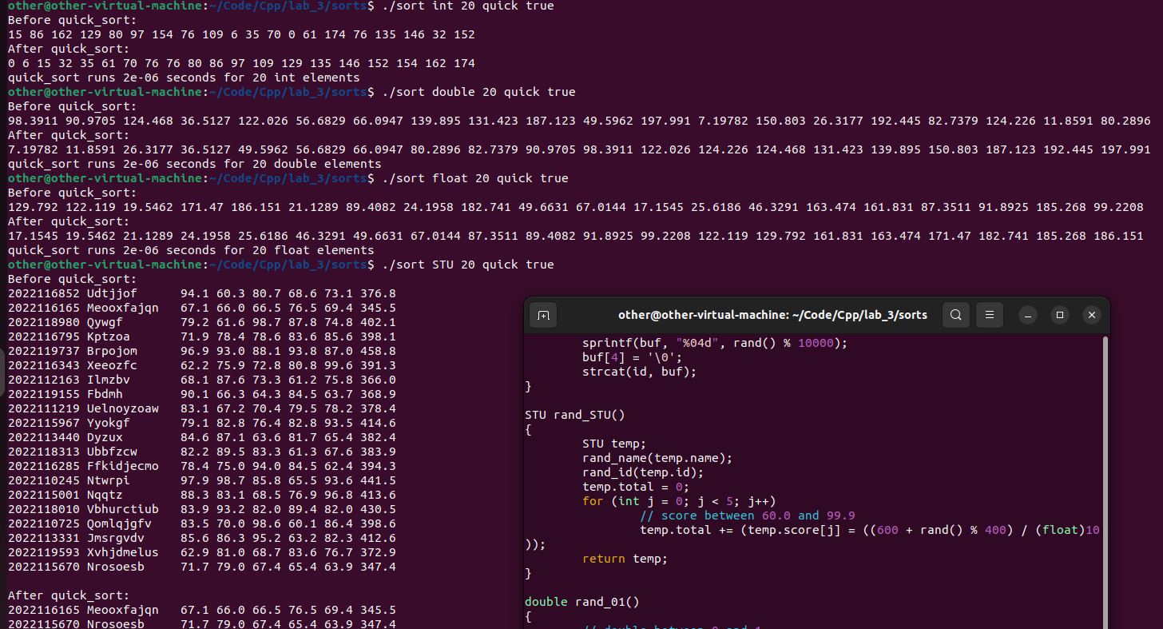

3.2 合理保障输入各个排序算法的数据一致性（2分）
函数代码与说明：
template <typename T> void bubble_sort(T* arr, int len, bool (*cmp)(const T &a, const T &b));
template <typename T> void selection_sort(T* arr, int len, bool (*cmp)(const T &a, const T &b));
template <typename T> void insertion_sort(T* arr, int len, bool (*cmp)(const T &a, const T &b));
template <typename T> void merge_sort(T* arr, int l, int r, bool (*cmp)(const T &a, const T &b));
template <typename T> void quick_sort(T* arr, int l, int r, bool (*cmp)(const T &a, const T &b));
template <typename T> void heap_sort(T* arr, int len, bool (*cmp)(const T &a, const T &b))
运行结果截图：
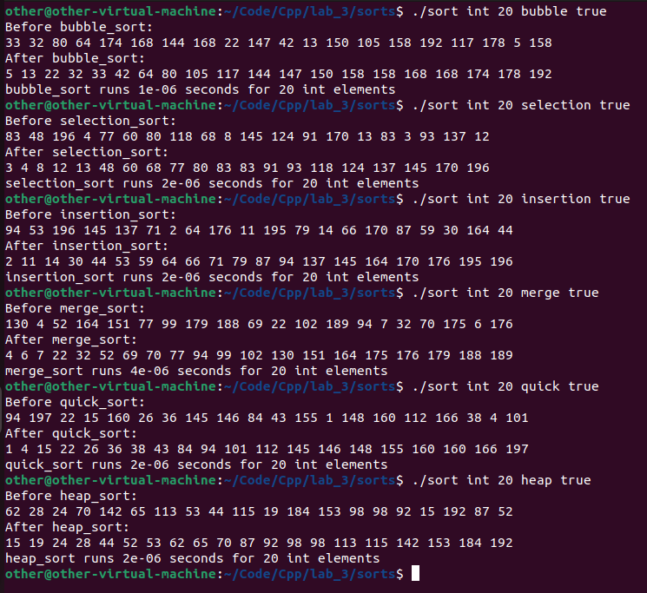

3.3 获取、计算、输出各个排序算法的运行时间（2分）
函数代码与说明：
=====================blablablabla=====================
size_t t_begin, t_end;
t_begin = clock();
xxxxxxxxx_sort(sorted, len, ascend);
t_end = clock();
=====================blablablabla=====================
return (t_end - t_begin) / (double)CLOCKS_PER_SEC;
运行结果截图：
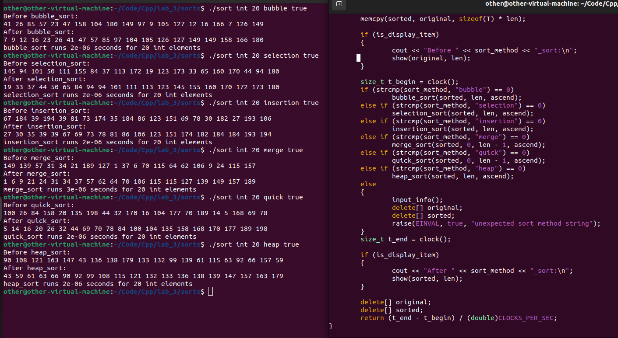

第3章 排序算法

2.1 平方级排序算法（6分）

2.1.1冒泡排序算法（2分）
相关函数代码与说明：
template <typename T> void bubble_sort(T* arr, int len, bool (*cmp)(const T &a, const T &b))
{
for (int i = 0; i < len - 1; i++)
for (int j = 0; j < len - 1 - i; j++)
if (cmp(arr[j + 1], arr[j]))
my_swap(arr[j], arr[j + 1]);
}
测试结果截图：

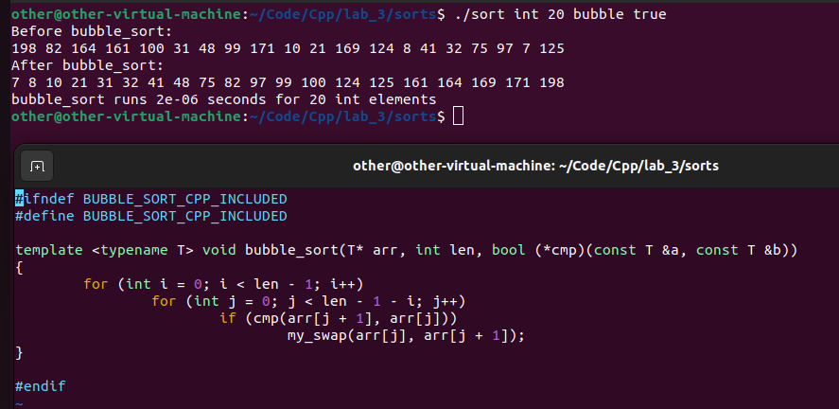

2.1.2选择排序算法（2分）
相关函数代码与说明：
template <typename T> void selection_sort(T* arr, int len, bool (*cmp)(const T &a, const T &b))
{
for (int i = 0; i < len; i++)
{
int l_index = i;
for (int j = i + 1; j < len; j++)
if (cmp(arr[j], arr[l_index]))
l_index = j;
my_swap(arr[i], arr[l_index]);
}
}
测试结果截图：
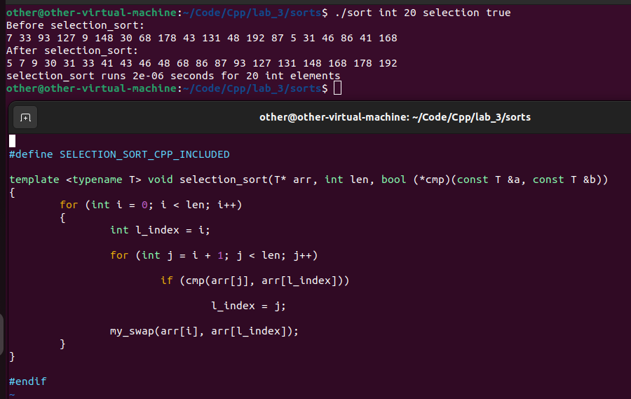

2.1.2插入排序算法（2分）
相关函数代码与说明：
template <typename T> void insertion_sort(T* arr, int len, bool (*cmp)(const T &a, const T &b))
{
for (int i = 1; i < len; i++)
{
T temp = arr[i];
int j = i - 1;
while (cmp(temp, arr[j]) && j >= 0)
{
arr[j + 1] = arr[j];
j--;
}
arr[j + 1] = temp;
}
}
测试结果截图：
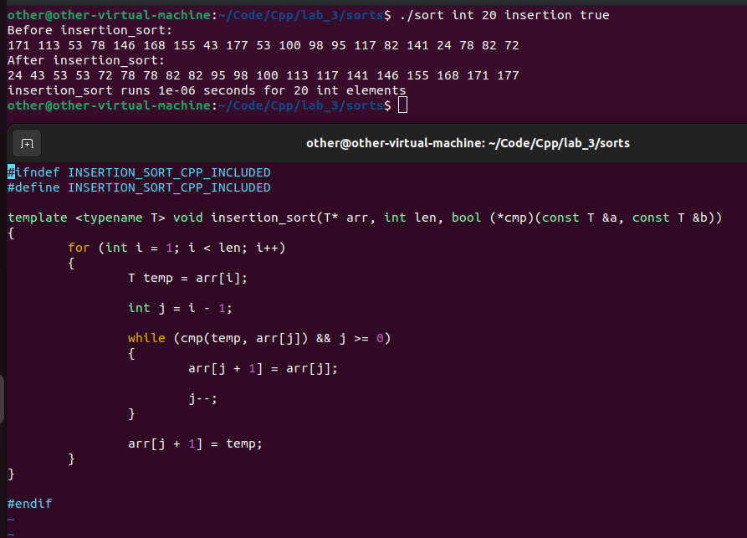

2.2 nlogn排序算法（14分）

2.2.1归并排序算法（7分）
相关函数代码与说明：
template <typename T> void merge_sort(T* arr, int l, int r, bool (*cmp)(const T &a, const T &b))
{
if (l >= r)
return;
int mid = (l + r) / 2;
merge_sort(arr, l, mid, cmp);
merge_sort(arr, mid + 1, r, cmp);

T* temp = new T[r - l + 1];
int i = l, j = mid + 1, total = 0;
while (i <= mid && j <= r)
{
if (cmp(arr[i], arr[j]))
temp[total++] = arr[i++];
else
temp[total++] = arr[j++];
}

if (i <= mid)
memcpy(temp + total, arr + i, (mid - i + 1) * sizeof(T));
if (j <= r)
memcpy(temp + total, arr + j, (r - j + 1) * sizeof(T));
memcpy(arr + l, temp, (r - l + 1) * sizeof(T));
delete[] temp;
}
测试结果截图：
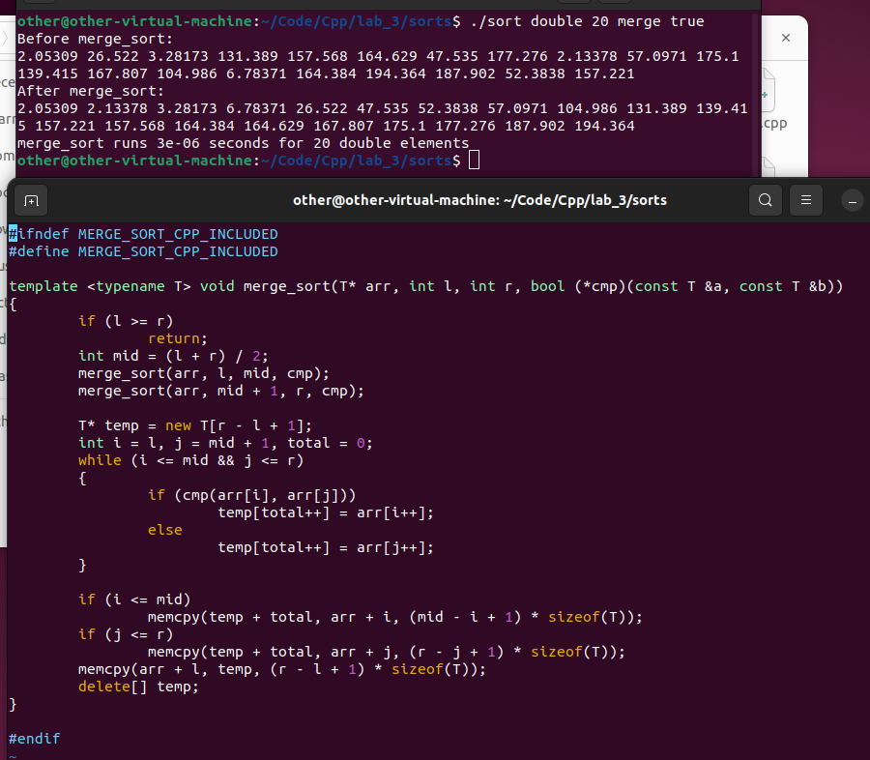

2.2.2快速排序算法（7分）
相关函数代码与说明：
template <typename T> void quick_sort(T* arr, int l, int r, bool (*cmp)(const T &a, const T &b))
{
T pivot = arr[(l + r) / 2];
int i = l, j = r;
do
{
while (cmp(arr[i], pivot))
i++;
while (cmp(pivot, arr[j]))
j--;
if (i <= j)
{
my_swap(arr[i], arr[j]);
i++;
j--;
}
}
while (i <= j);
if (l < j)
quick_sort(arr, l, j, cmp);
if (i < r)
quick_sort(arr, i, r, cmp);
}
测试结果截图：
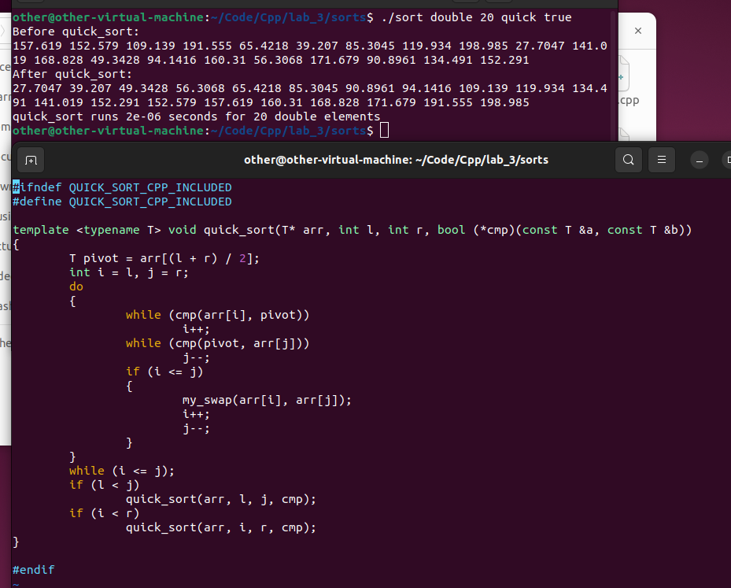

2.3 算法性能比较（3分）

2.3.1数量级10000上的性能比较（1分）
测试结果截图：
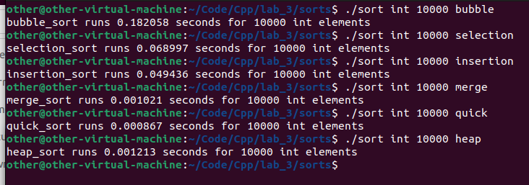

2.3.2数量级100000上的性能比较（1分）
测试结果截图：
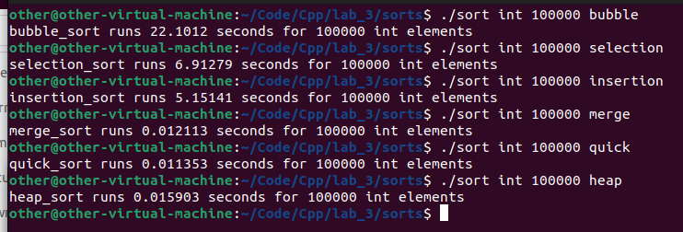

2.3.3数量级1000000上的性能比较（1分）
测试结果截图：
1百万冒泡属实惊人，理论得2200s，平方级都用20万代替了
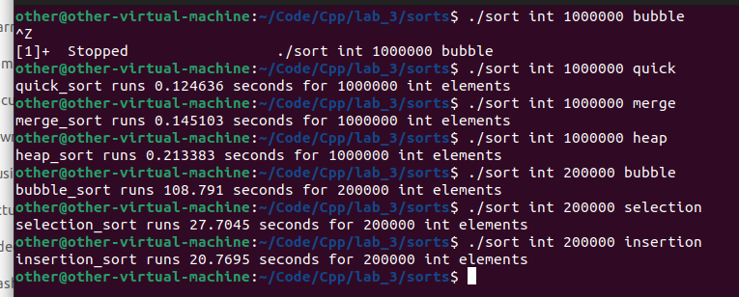

第3章 堆排序与扩展研究

3.1 堆排序算法（5分）
函数代码与说明：
template <typename T> void heapify (T* arr, int len, int father, bool (*cmp)(const T &a, const T &b))
{
int child = father * 2 + 1;
//下滤操作
while (child < len)
{
//选择“最大”（根据cmp决定）的孩子
if (child + 1 < len && cmp(arr[child], arr[child + 1]))
child++;

//若父亲比孩子都“大”（根据cmp决定）
if (cmp(arr[child], arr[father]))
//下滤完成
return;
else
{
//父亲与最“大”的孩子交换(根据cmp决定)
my_swap(arr[child], arr[father]);
//孩子变父亲，重复下滤操作
father = child;
child = father * 2 + 1;
}
}
}

template <typename T> void heap_sort(T* arr, int len, bool (*cmp)(const T &a, const T &b))
{
for (int i = (len - 1) / 2; i >= 0; i--)
heapify(arr, len, i, cmp);

for (int i = len - 1; i >= 0; i--)
{
my_swap(arr[0], arr[i]);
heapify(arr, i, 0, cmp);
}
}
运行结果截图：
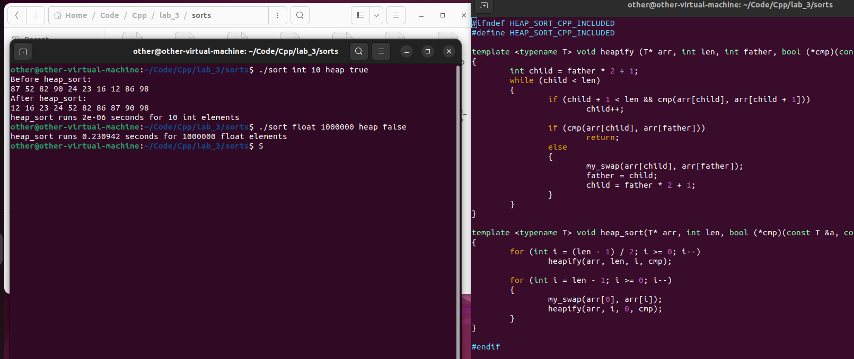

3.2扩展研究（5分）
生成100万个浮点数，其中一个元素重复率占总数据量的0%(所有元素不重复), 5%，10%,20%,40%,80%，观察你实现的快速排序算法在上述数据集序列上产生的现象，解释该现象，并给出解决方法。
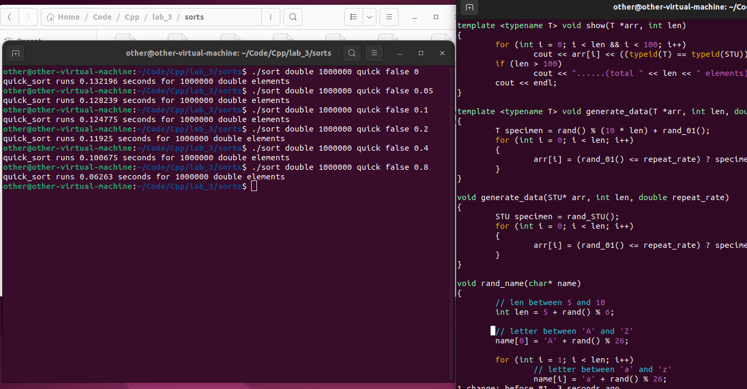
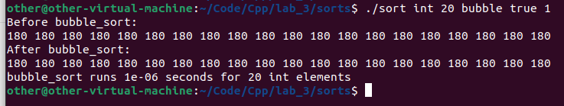
现象：随着元素重复率的上升，运行时间随之下降
解释：元素重复率的上升，减少了元素交换的次数，从而提升了运行速度
解决：使用PPT内的算法以解决该问题，达到预期的“随着元素重复率的上升，运行速度随之下降，甚至退化至平方级”的结果

